Duygulanım Nedir? Bireyin kendine özgü bir şekilde, öznel olarak algıladığı öfke, coşku, keder gibi hisleri belirten bir öznel deneyimin dışa vuran gözlenebilir biçimidir.  Düşünce/Biliş Nedir?  En geniş anlamıyla bilme işlemi, bilişim, algılama, bellek, yargılama, karar verme, tanıyıp hissetme, gözünde canlandırma, idrak etme ve bu işlemlerin sonucu.  Beynimizin pek çok bölgesi bu karmaşık işlemler için işbirliği içinde çalışır.  Davranış…  Kişinin bir bütün olarak psikolojik eylemleri, tepkileri, iç ve dış uyaranlara karşı tepkileri toplamı.  Çocuklarda Sık Rastlanan Duygulanım, Davranış ve Biliş Sorunları  - Duygulanım Bozukluğu - Psikozlar - Yeme Bozuklukları - Cinsel Kimlik Bozuklukları - Uyku Bozuklukları - KOKGB - Zeka Geriliği - Öğrenme Bozukluğu - YGB - Kaygı Bozuklukları - DEHB - Davranım Bozuklukları  Dikkat Nasıl Tanımlanır?  - Tanım olarak Dikkat, pek çok çevresel uyaran arasında bir kısmına yoğunlaşmayı sağlayan bilişsel süreçtir.  Dikkat; merkez sinir sisteminin açık seçik net bir algılamaya, bir uyarıya cevap vermeye hazır olması halinde zihinsel faaliyetin bir noktada toplayabilme ve bu odaklaştırmayı devam ettirebilme ve aynı zamanda diğer duygulanım ve düşünceleri dışlayabilme yeteneğidir | - Açık ve Örtük, Dikkat süreçlerimiz var.  - Yürütücü İşlevler kapsamında Dikkatin “yönetilmesi” canlılığın en önemli bileşenlerinden bir tanesi.  - Beyinde frontal cortex bu işlemlerin yürütüldüğü yer.  DEHB: Çocuklukta En Sık Rastlanan Nöropsikiyatrik Bozukluk  Sıklığı  % 3-7  Kızlar %25  Erkekler %75  DSM IV: Dikkat Eksikliği ve Hiperaktivite Bozukluğu Tanı Ölçütleri  a) Dikkatsizlik  • Çoğu zaman dikkatini ayrıntılara veremez ya da okul ödevlerinde, işlerinde ya da diğer etkinliklerinde dikkatsizce hatalar yapar,  • Çoğu zaman üzerine aldığı görevlerde ya da oynadığı etkinliklerde dikkati dağılır,  • Doğrudan kendisine konuşulduğunda çoğu zaman dinlemiyormuş gibi görünür,  • Çoğu zaman yönergeleri izlemez ve okul ödevlerini, ufak tefek işleri ya da iş yerindeki görevlerini tamamlayamaz (karşıt olma bozukluğuna ya da yönergeleri anlayamamaya bağlı değildir),  • Çoğu zaman üzerine aldığı görevleri ve etkinlikleri düzenlemekte zorluk çeker,  • Çoğu zaman sürekli zihinsel çabayı gerektiren görevlerden kaçınır, bunları sevmez ya da bunlarda yer almaya karşı isteksizdir,  • Çoğu zaman üzerine aldığı görevler ya da etkinlikler için gerekli olan şeyleri kaybeder (örn. Oyuncaklar, okul ödevleri, kalemler, kitaplar ya da araç-gereçler),  • Çoğu zaman dikkati dış uyaranlara kolaylıkla dağılır,  • Günlük etkinliklerinde çoğu zaman unutkandır. | - b) Hiperaktivite/Aşırı hareketlilik  • Çoğu zaman elleri, ayakları kıpır kıpırdır ya da oturduğu yerde kıpırdanıp durur,  • Çoğu zaman sınıfta ya da oturması beklenen diğer durumlarda oturduğu yerden kalkar,  • Çoğu zaman uygunsuz olan durumlarda koşuşturup durur ya da tırmanır (ergenlerde ya da erişkinlerde öznel huzursuzluk duyguları ile sınırlı olabilir),  • Çoğu zaman, sakin bir biçimde, boş zamanları geçirme etkinliklerine katılma ya da oyun oynama zorluğu vardır,  • Çoğu zaman hareket halindedir ya da bir motor tarafından sürülüyormuş gibi davranır,  • Çoğu zaman çok konuşur.  - c) Dürtüsellik/Ataklık  • Çoğu zaman sorulan sorunun tamamlanmasını beklemeden cevabını verir,  • Çoğu zaman sırasını bekleme güçlüğü vardır,  • Çoğu zaman başkalarının sözünü keser ya da yaptıklarının arasına girer.  • 7 yaş öncesi başlangıç.  • İki ya da daha fazla ortamda bozulma olmalıdır.  • Toplumsal, okul ve mesleki işlevsellikte belirgin bozulma olmalıdır.  Dikkat Eksikliği ve Hiperaktivite/Aşırı Hareketlilik Bozukluğu Tipleri  •DEHB / Bileşik Tip  •DEHB / Dikkatsizliğin Önde Geldiği Tip  •DEHB / Hiperaktivite-Dürtüselliğin Önde Geldiği Tip
DEHB: Oluş Nedenleri  - Genetik etkenler  - Gelişimsel etkenler: eylül doğumlularda daha sık…  - Silik beyin hasarı  - Nörokimyasal düzensizlik  - Psikososyal etkenler  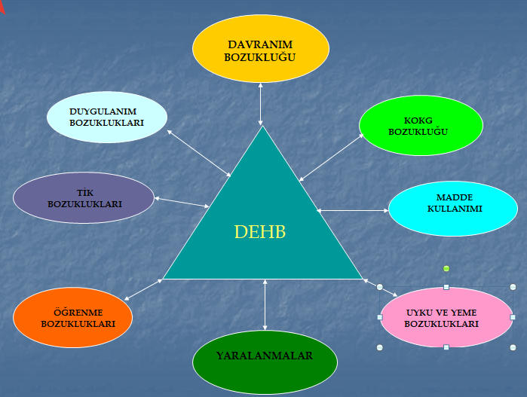  Sıkça Karıştırılan Durumlar  - Huy  - Yaşa uygun hareketlilik  - Kaygı Bozuklukları  - Bipolar Bozukluk  Bozulma Beklenebilecek Alanlar  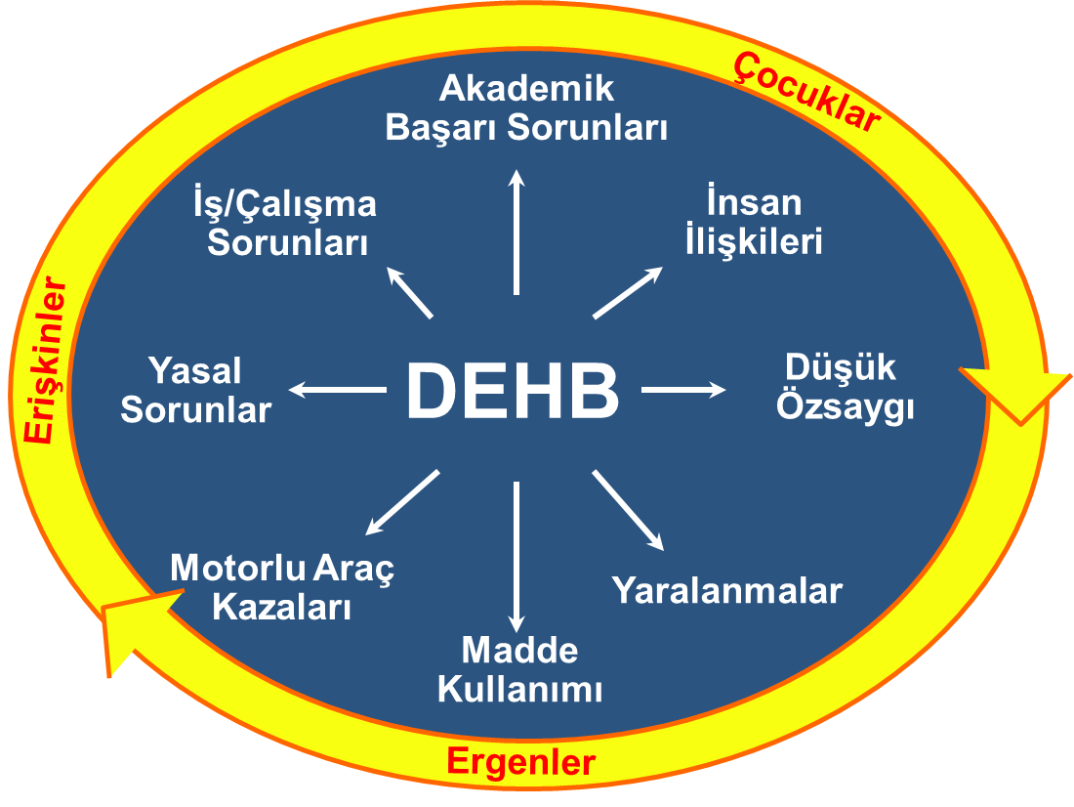 | DEHB’da Muayene Bulguları  - Aşırı hareketlilik - Yanıtı yapıştırma - Dinlememe - Sıkılma - Karşı gelme - Tikler - Ebeveynde bulgular  Okul Girişimleri  Dikkat Eksikliği Olan Çocuklar İçin  Öğrenciyi sınıfta dikkatinin dağılmayacağı bir yerde oturtmak  Dikkati dağıtan bir unsur olarak gürültünün önlenmesi  Çocuğa kendisinden beklenen davranışları açıklama (dokunma vb)  Komutlara çocuğun dikkatini ayrıca çekme >>> sonrasında tekrarlatma  Bilgiyi adım adım, aşama aşama verme  Ders sırasında sık sık konu hakkında toparlama yapma  Öğrenciye ders sırasında, onu utandırmayan, dikkatini yeniden toplamasını sağlayan uyarılarda bulunmak  Çocuğun öğrenme biçimine uyum: Yerine göre zaman baskısı olmayan işlemler, yerine göre zamanı verimli kullanma çalışmaları.  Zor işlemleri kolay olanlarla eşleştirmek öğrenmeyi kolaylaştırır.  İşler ve eşyalar için liste, not tutma.  Hiperaktif-Dürtüsel Olan Çocuklar İçin  Öğrenciye hareket edebileceği zaman-yer ayarlamak (görev verme vb).  Dikkat dağıtmayan küçük hareketlere izin verme.  Konuşmaya tekrar ne zaman izin verileceğini netleştirmek. Öğretmene soruları varsa bunları yazmayı özendirme.  Bir etkinlik öncesi beklentileri netleştirme.  Harekete geçmeden geciktirici alışkanlıkları başlatma (sayma vb).  DEHB (Genel)  - Akran ilişkileri hakkında geribildirim vermek.  - Küme faaliyetlerini artırmak.  - İyi tanımlanmış, kolaydan başlayan görevler vermek.  - Olumlu davranışı ödüllendirme.  - Okul-aile işbirliğini sağlayıcı adımlar atma. | DİKKAT EKSİKLİĞİ VE HİPERAKTİVİTE  ŞIRNAK REHBERLİK VE ARAŞTIRMA MERKEZİ  ADRES: GÜNDOĞDU MAH. NAZAR SOK. MERKEZ/ŞIRNAK  TELEFON:04862164927

